Година психолога «Стрес: як стати стійкішим»

Мета: пошук особистісного ресурсу для саморегуляції, вчитися відновлювати свій ресурс, ознайомлення з техніками зняття емоційної напруги для зміцнення психологічного здоров'я.

Завдання.
- Оцінити психологічний стан учасників.
- Навчитися усвідомлювати та аналізувати поточний рівень свого ресурсу та причини його виснаження.
- Ознайомитися з техніками зняття емоційної напруги та вибрати ті, що найкраще підходять для швидкої самодопомоги у стресових ситуаціях.

Обладнання: додатки до тесту «Як ви справляєтеся зі стресом» та тесту: швидка діагностика психологічного стану, додаток «Симптоми стресу», додаток до ресурсної вправи, папір А4, ручки, олівці.

Хід проведення.
Бесіда. Вступне слово психолога.
В нашому житті відбуваються різні події. Деякі з них сумні, деякі веселі. Є повчальні, є й такі, що змінюють нас. Усі разом вони складають наш життєвий досвід.
Ми всі звикли турбуватись про своє фізичне здоров’я, а на психічне здоров’я не звертаємо уваги. То, що ж таке психічне здоров’я - це стан добробуту, в якому людина здатна реалізовувати свій потенціал, долати щоденні стреси, ефективно й плідно працювати.
Воно передбачає можливість керувати своїм життям та активно долати поточні виклики. А також здатність отримувати задоволення у повсякденному житті.
Від самого народження ми зіштовхуємося з перешкодами та труднощами. При теперішніх подіях нам доводиться вести стресовий спосіб життя.
Життя – дуже динамічне і постійно змінюються умови. Часто ми не готові до змін. Звичайно, є події, які ми контролюємо і живемо без напруги. Але є події, коли з’являється щось нове, незрозуміле для нас. Ми втрачаємо контроль, спокій, напружуємося, нервуємося, втрачаємо рівновагу.
Саме цей період, коли з'являється нове, і ми до нього ще не адаптувалися, називається стресовим.
Стрес — це природна реакція на труднощі й загрози. Він є як хороший так і поганий. Помірний стрес зазвичай не спричиняє проблем. Утім в разі серйозних потрясінь люди, які проживають тривалий стрес, можуть мати проблеми з психічним та фізичним здоров’ям.
Симптоми стресу (Додаток 1):
- М'язова напруга в ділянці голови, шиї, плечей, спини.
- Підвищена тривожність.
- Дратівливість із найменшого приводу.
- Знижена працездатність.
- Пригніченість, апатія.
- Порушення сну.
- Розсіяність, погіршення пам'яті та здатність до концентрації уваги, уповільнення темпу розумових процесів.
- Хронічна втома, песимізм, бажання дистанціюватися від соціуму.
- Головний біль, нез’ясовні біль у грудях.
- Розлад апетиту, порушення травної функції.

Мета нашої зустрічі – пошук особистісного ресурсу для саморегуляції, вчитися відновлювати свій ресурс, ознайомлення з техніками зняття емоційної напруги для зміцнення психологічного здоров'я.

Контекстне знайомство
Мета: знайомство учасників між собою, налаштування на роботу.

Назвіть своє ім’я (як ви хочете, щоби до вас зверталися) і коротко розкажіть…
- про найвизначнішу подію минулого місяця, яка запам’яталася вам найбільше;
- що з допомагає вам у навчанні;
- що ви робите із задоволенням, ваше хобі;
- що допомагає вам налагоджувати добрі стосунки з людьми;
- що допомагає вам вирішувати складні життєві завдання;
- які ви справляєтесь зі стресом;
- розкажіть про себе щось звичайне, а потім – неординарне, чого не знає ніхто, наприклад: «Мене звати Антон, і я розводжу павуків»;

Практична частина.

Тест «Як ви справляєтеся зі стресом»

Мета: визначити рівень тривожності опитуваних: як ставиться до стресових ситуацій, чи здатні спокійно долати труднощі, чи схильні впадати в емоції з будь-якого приводу.

Стрес знижує працездатність, погіршує настрій, сон і загальне самопочуття, а також може призводити до хронічних захворювань, одним словом, заважає жити.

Важливо навчитися розпізнавати ознаки стресу та вчасно застосовувати методи релаксації, щоб зберегти баланс та якість життя.

Стресові ситуації впливають на кожного з нас по-різному - дізнайтеся, як реагуєте ви.
Цей психологічний тест на особистість покаже, як ви насправді ставитеся до стресових ситуацій, чи здатні спокійно долати труднощі, чи схильні впадати в емоції з будь-якого приводу.
Осінні дерева можуть виглядати по-різному, як і люди - по-різному вирішувати проблеми. Одні беруть себе в руки, починають шукати шляхи досягнення своїх цілей і діяти, а інші панікують, піддаються емоціям і не можуть себе контролювати. Виберіть одне з дерев, щоб пройти тест на особистість за картинками. (Додаток 2)

- Дерево № 1
Найімовірніше, ви займаєте позицію спокійного спостерігача, якщо обстановка стає неспокійною. Ви зберігаєте самовладання і думаєте раціонально, перш ніж діяти. Ви вірите в необхідність ретельного розуміння ситуації, перш ніж приймати будь-які рішення. Це може бути позитивною рисою, оскільки дає змогу вам робити усвідомлений вибір.
Однак це також може бути й негативною рисою, якщо призводить до надмірного обмірковування та бездіяльності. Пам'ятайте, важливо збалансувати аналіз із дією.

- Дерево № 2
Якщо вам резонує друге осіннє дерево, ви, ймовірно, емоційний навігатор в умовах стресу. Ви схильні прислухатися до своїх емоцій і дозволяти їм керувати вашими діями.
Це може бути позитивною рисою, оскільки дає змогу вам діяти зі співчуттям і співчуттям. Однак це може бути й негативною рисою, якщо призводить до необдуманих рішень без урахування наслідків.
Пам'ятайте, емоції важливі, але не менш важливим є й раціональне мислення.

- Дерево № 3
Якщо ви відчули зв'язок із третім осіннім деревом, найімовірніше, ви стійкий воїн в умовах стресу. Ви стикаєтеся з труднощами віч-на-віч і не можете легко здатися.
Ви вірите у свою здатність подолати будь-яку перешкоду, що зустрічається на вашому шляху. Це позитивна риса, оскільки вона показує вашу рішучість і стійкість.

Тест: швидка діагностика психологічного стану.
Мета: оцінити психологічний стан учасника.
Пройдемо тест, який призначений для моніторингу вашого стану.
Вам представлено 3 шкали: рівень стресу, морального стану та виснаження, оцініть себе за цими шкалами. Вам необхідно отримати суму усіх відповідей. Це буде кількісний результат. (Додаток 3)
Якісний результат:
Якщо ви маєте хоча б за однією шкалою 7 балів та вище, переходьте до червоної зони.
Зелена зона (3-10 балів). Результати, здається, показують, що все добре. У вас немає труднощів зі стресом чи вираженого пригнічення та перевтоми. Ваш рівень фізичного стану нормальний. Вам дуже важливо продовжувати турбуватися про власний фізичний та психоемоційний стан.
Помаранчева зона (11-18). Такий результат може вказувати на те, що життєва ситуація починає продукувати некорисні стрес, пригнічення або втому. Настав час для впровадження методик психологічного та фізичного відновлення.
Червона зона (19-30). Цей результат вказує на те, що стрес, пригнічення або втома загрожують вам. Радимо якомога швидше звернутися до спеціаліста у сфері психічного здоров’я (психолог, психотерапевт або лікар), який зможе допомогти вам застосувати необхідні методики відновлення або лікування.

Керування стресом, як і керування емоціями, означає можливість зменшити шкідливі наслідки стресу для здоров’я. Уміння долати негаразди підвищує настрій, додає наснаги, підвищує самооцінку.
Інформаційне повідомлення.
Рекомендації «Самодопомога у стресовій ситуації».
Найкращий захист від стресу:
Фізична активність. Допомагає долати емоційні навантаження.
Відпочинок.
Сон.
Раціональне харчування. З’являється енергія для подолання стресу.
Спілкування. Знаходьте час і якомога частіше спілкуйтеся з не байдужою до Вас людиною.
Планування часу. Формується вміння виділяти головне.
Оптимістичне мислення. Вірити, що подолати проблему можна. Позитивні думки допомагають знайти правильне рішення і діяти відповідно до обставин. Слід частіше усміхатися. Доброзичливо спілкуватися. Приймати зважені рішення.

Практична частина.

Техніки самодопомоги подолання стресу та тривоги.

Техніка. Заземлюємося
Дуже ефективна практика, яка потребує зовсім небагато часу. Вона допомагає перемкнутися з емоцій до дій. Опанувавши її, ви можете впоратися з тривогою і навіть панічними атаками. Спробуйте перенести фокус на те, що є навколо вас тут і зараз, поверніться до життя:
- Назвіть кілька предметів, які бачите; те, що чуєте; до чого можете доторкнутися; що посмакувати або понюхати.
- Опишіть приміщення навколо себе.
- Розкажіть, де ви перебуваєте, хто поруч з вами, що ви робите.
Спробуйте застосувати цю техніку, коли ви спокійні, робите щось із хатніх справ або чекаєте на когось. Така практика зробить повсякденні заняття цікавішими, і вам буде значно легше використовувати її пізніше у складніших ситуаціях.

Техніка. Знімаємося з «гачка»
«Гачки» – це важкі думки і почуття, які часом можуть зачіпати нас. Звинувачення інших, різкі судження про себе, плекання страхів щодо майбутнього тощо – все це вони. Як відчепитися від таких «гачків»?
- Зверніть увагу на свої думки та відчуття. Усвідомте, що вони відволікають вас.
- Спробуйте подумки їх назвати, наприклад: «У мене зʼявилася важка думка», «Я відчуваю гнів», «Я повертаюся у неприємні переживання в минулому», «Зараз мені страшно за майбутнє» тощо.
- Скеруйте увагу на те, що ви робите зараз, і застосуйте техніку заземлення.

Техніка. Діємо згідно зі своїми цінностями
Цінності вказують нам на те, якими людьми ми хочемо бути, як ставимося до себе й інших, в який спосіб прагнемо досягати цілей. Зараз багато цілей можуть здаватися недосяжними, утім в наших силах продовжувати жити згідно з цінностями. Чому це важливо? Бо з цінностей витікають дії: те, що ми можемо робити і говорити щодня. Важливо приділяти увагу саме діям, адже це і є ваш спосіб впливу на світ навколо. Наприклад, ви не можете вплинути на те, що в країні триває війна, але в ваших силах перестати сваритися з людьми із вашого оточення.
- Оберіть найважливіші для вас великі цінності, наприклад: «бути добрим і турботливим/доброю і турботливою», «допомагати іншим».
- Потім оберіть одну маленьку дію, яку ви можете втілювати в життя згідно з цими цінностями.
- Складіть план простих дій, які ви можете втілити вже завтра або наступного тижня. Що ви зробите? Що скажете? Навіть найменші дії важливі! Якщо ваш план здається заскладним, спробуйте спростити його. Він має бути реальним.

Памʼятайте, є три способи реагувати на будь-яку складну ситуацію:
- Піти від неї.
- Змінити те, що можна змінити; прийняти біль того, що не можна змінити і жити згідно зі своїми цінностями.
- Здатися і відмовитися від цінностей.

- Техніки стабілізації: Антистресове дихання.
Спробуйте дихати повільно.
Вдих (рахуємо 1–2–3–4) — пауза (затримуємо дихання — на 1–2) — видих (рахуємо 1–2–3–4–5–6–7–8). Важливо, щоб видих був удвічі довшим. Робіть цю вправу не менше 10 разів.
Альтернативна вправа: уявити, що ви вдихаєте аромат квітів, а на видиху – задуваєте свічки на торті.
- Фізична стабілізація.
1. Пустіть прохолодну або теплу воду собі на руки. Випийте стакан води.
2. Поплескайте себе по зовнішній поверхні плечей і стегон, порухайте великими пальцями стоп, потягніться, покрутіть головою, стисніть і розтисніть кулаки, випряміть пальці. Втисніть п’яти в підлогу і зверніть увагу, як вони напружились.

Методика «Кола контролю». Як керувати тривожністю?
Мета: знизити рівень тривожності учасників.
Очікування нового часто супроводжується відчуттям тривожності. У такі моменти важливо зосередитися на тому, що відбувається «тут і тепер» , а не фокусуватися на майбутньому.
«Кола контролю» – одна із ефективних методик, щоб знизити рівень тривожності.
Методика «Кола контролю» допомагає усвідомити, що ми можемо контролювати, а що – ні. Простий і водночас потужний спосіб структурувати свої думки, зосереджуючись на тому, на що ми справді можемо вплинути, і відпускаючи те, що поза вашим контролем.

Як виконати вправу?
1. Намалюйте подвійне коло
Внутрішнє коло буде символізувати те, що ви можете контролювати, а зовнішнє – те, що поза вашим контролем.
2. Заповніть кола:
Внутрішнє коло:
Впишіть те, на що ви можете впливати. Наприклад:
- я розмовляю з іншими турботливо та з підтримкою.
- я виконую всі необхідні правила безпеки під час повітряних тривог.
- я поширюю лише достовірну інформацію.
Зовнішнє коло:
Розмістіть те, що поза вашим контролем. Наприклад:
- дії та реакції інших людей.
- поширення чуток.
- смерть іншої людини.
- необхідність покинути домівку та тварин.
Залишайтеся об'єктивними щодо того, що піддається вашому контролю, а що – ні. Краще спрямувати зусилля на дії, які ви дійсно можете виконати, а відмовитися від спроб змінити те, що поза вашим впливом. Це дозволить знизити рівень тривожності і сприятиме відчуттю спокою та впевненості у своїх діях.

Методика «Кола контролю» – це інструмент у боротьбі із тривожністю. Вона допомагає усвідомити, що ми відповідальні лише за ті речі, які можемо контролювати, а також вчить відпускати те, що є поза нашим контролем і на що ми не можемо впливати.
Це не тільки допоможе зберегти внутрішній спокій, але й ефективніше справлятися з викликами повсякденного життя.
Не забувайте бути чуйними до себе і пробачати собі.

Ресурсна вправа.
Для того, щоб самостійно стабілізувати свій психологічний стан можете використати ресурсну вправу Наталії Сабліної (директорка Тренінгового Центру Наталії Сабліної), яка підтримає вас у складні часи.
Візьміть додатки і запишіть:
(Додаток 4)
1. «Я є»
Напиши те, чим ти пишаєшся у собі.
2. «Я маю»
Перерахуй людей, місця та різні ресурси, на які ти можеш покластися.
3. «Я можу»
Напиши навички, вміння, якими ти володієш.
4. «Я буду»
Вкажи, що робитимеш, щоб підтримати себе у важкі часи.

Релаксація.
Вправа «Я – сонце». Звучить спокійна музика.
Уявіть або, якщо хочете, намалюйте, що Ви – сонце. А емоції – хмари. Складні, сумні чи прикрі емоції можуть бути темними й важкими хмарами, але є й пухнасті та легкі. Деякі можуть лякати й на певний час закривати сонце, а від деяких – приємна тінь. Та сонце завжди залишається собою. Жодні хмари, проблеми, складні події, не зможуть зменшити його.
Тож Ви – cонце, а хмари ніколи не бувають назавжди.
Та пам’ятайте: ми – завжди значно більше, ніж нам здається!

Заключна частина.
Стресу не потрібно боятися; необхідно розвивати у себе здібності, які допомагають долати труднощі, зберегти здоров'я. Спробуйте тренувати ці техніки протягом кількох хвилин щодня. Їхнє використання допоможе вам впоратися зі стресом і подбати про себе.
Рефлексія.

Список джерел:
1. Електронний ресурс: https://naurok.com.ua/seminar---praktikum-dlya-vchiteliv-stres-shlyahi-yogo-podolannya-278236.html
2. Електронний ресурс: https://myhelix.com.ua/articles/category-anti-aging/post-53-stres-vpliv-na-imunitet
3. Електронний ресурс: https:// https://www.konex.com.ua/blog/stres-korist-ta-shkidlivist-prichini-simptomi-ta-likuvannya/
4. Електронний ресурс: https:// https://www.unian.ua/curiosities/psihologicheskiy-test-na-stress-kak-vy-spravlyaetes-s-problemami-12576525.html
5. Електронний ресурс: https:// https://dytpsyholog.com/2015/04/04
6. Електронний ресурс: https://trevog-bolshe.net/viyna-zdorovya/test-shvydka-diagnostyka-psyhologichnogo-stanu
7. Електронний ресурс: https://moz.gov.ua/uk/tehniki-samodopomogi-pri-stresi-poradi-vooz
8. Електронний ресурс: https://www.resilience.help/resources/kola-kontrolyu-yak-keruvaty-tryvozhnistyu/
9. Електронний ресурс: https://vartozhyty.com.ua/blog/tekhnyky-stabilizatsii-psykholohichnoho-stanu
10. Електронний ресурс: https://www.google.com/search
Додаток 1.
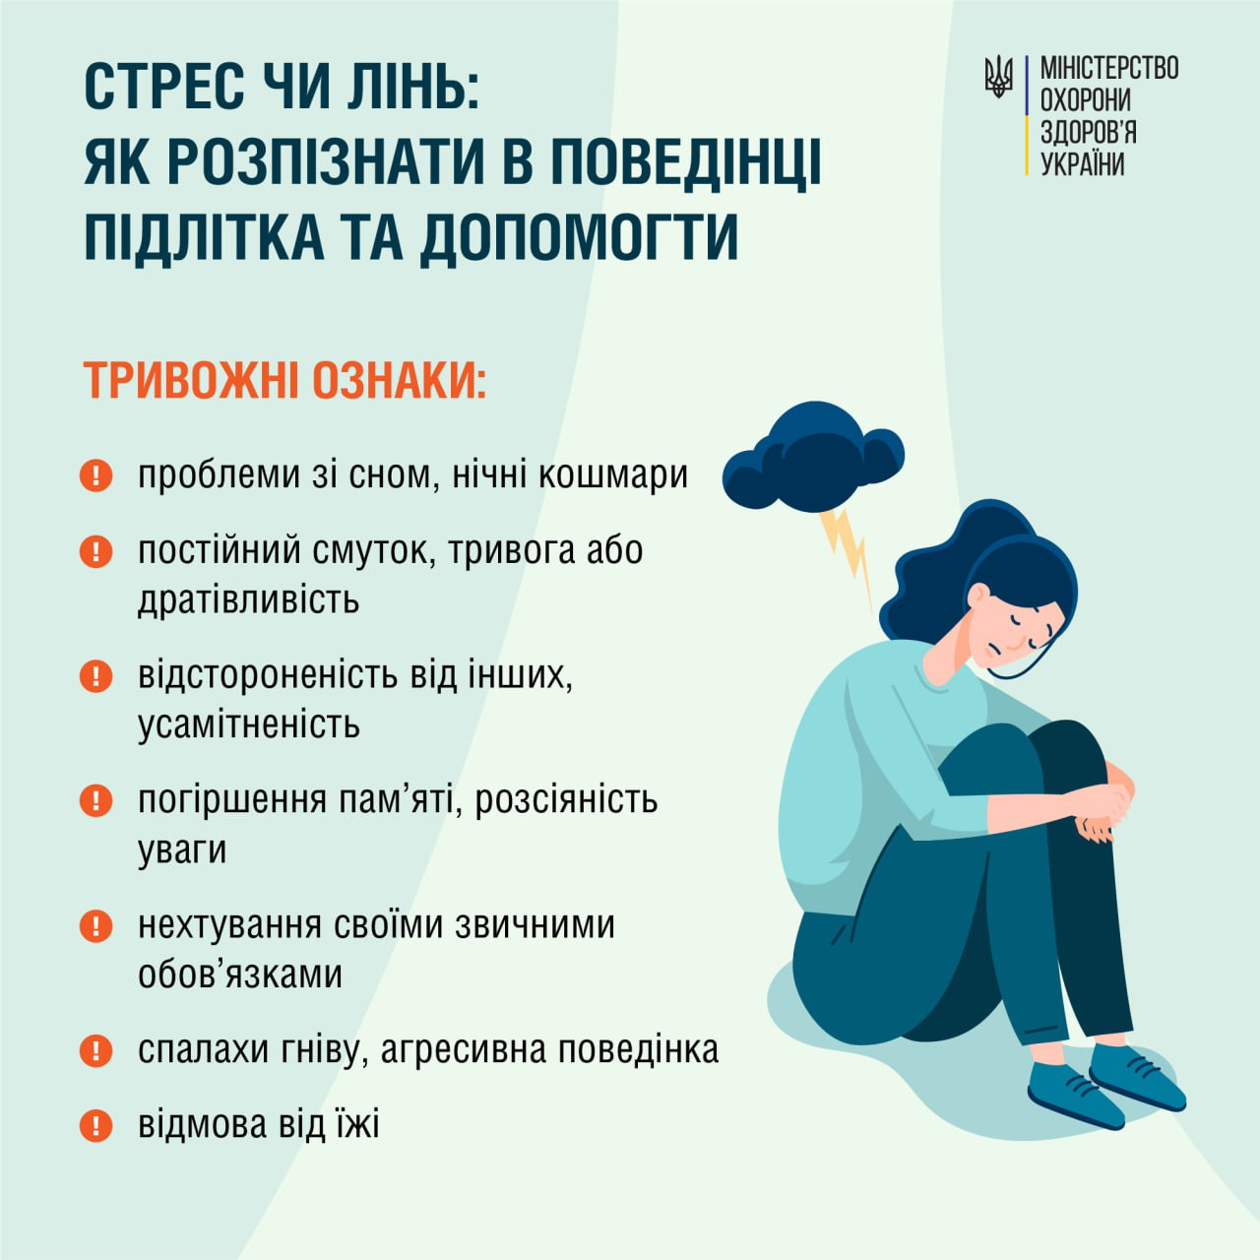
Додаток 2.

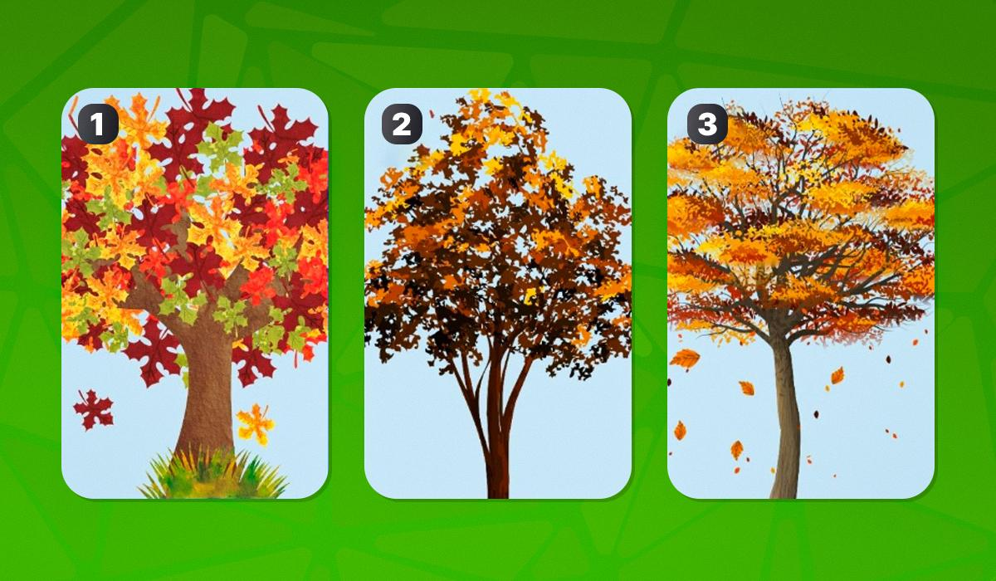

Додаток 3.

Який у вас рівень напруги чи стресу?

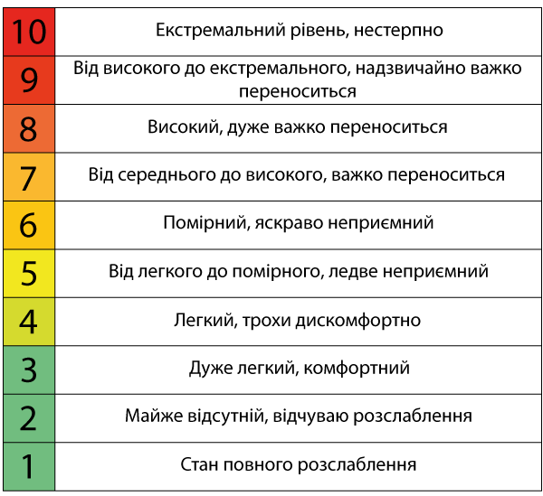

Додаток 3.

Який рівень морального стану?

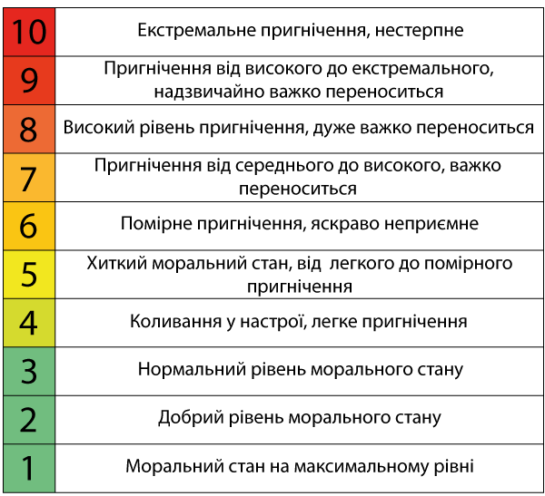

Додаток 3.

Який рівень виснаження?
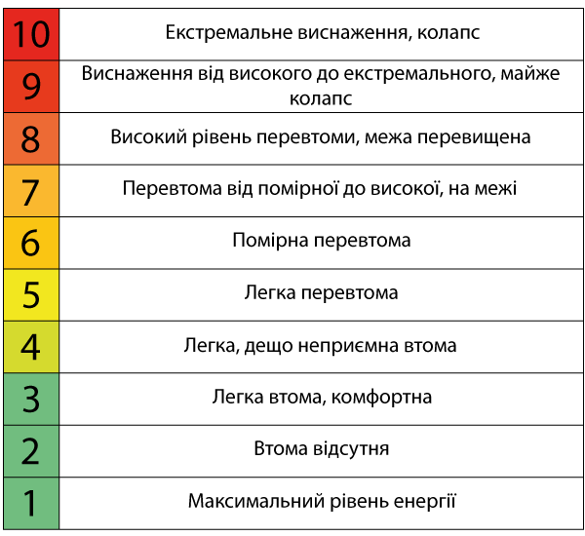

Додаток 4

1. «Я є»
Напиши те, чим ти пишаєшся у собі.
__________________________________________________________
__________________________________________________________

2. «Я маю»
Перерахуй людей, місця та різні ресурси, на які ти можеш покластися.
____________________________________________________________
____________________________________________________________

3. «Я можу»
Напиши навички, вміння, якими ти володієш.
_____________________________________________________________
_____________________________________________________________

4. «Я буду»
Вкажи, що робитимеш, щоб підтримати себе у важкі часи.
_____________________________________________________________
_____________________________________________________________

